Заполнение месячных форм по заработной плате работников дошкольных образовательных учреждений

В мониторинг показателей деятельности образовательных учреждений добавлены ежемесячные формы по заработной плате работников дошкольных образовательных учреждений (период: месячный, задача: управление):
- Оплата труда (бюджет мес.),
- Оплата труда (внебюджет мес.),
- Оплата труда (свод мес.).
Для заполнения форм войдите в Интернет-систему Показатели эффективности деятельности образовательных учреждений (http://www.depon.tyumen.ru/ned3/) или через Портал информационной системы управления образованием (http://www.depon.tyumen.ru, http://depon.info/) под своим Логином и Паролем.

Для перехода в режим ввода или редактирования данных нажмите кнопку Редактирование.

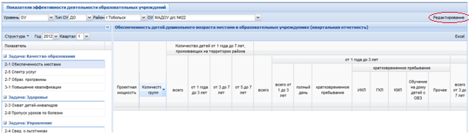

В режиме ввода данных кнопка Редактирование выделена красным цветом. Укажите требуемый отчетный месяц, доступные для редактирования формы будут подсвечены зеленым цветом.
Если отчетная форма заполняется впервые, то необходимо добавить строки (щелкнуть мышкой значок «+»). Будут добавлены необходимые строки. Значок «-» служит для удаления всех строк таблицы.

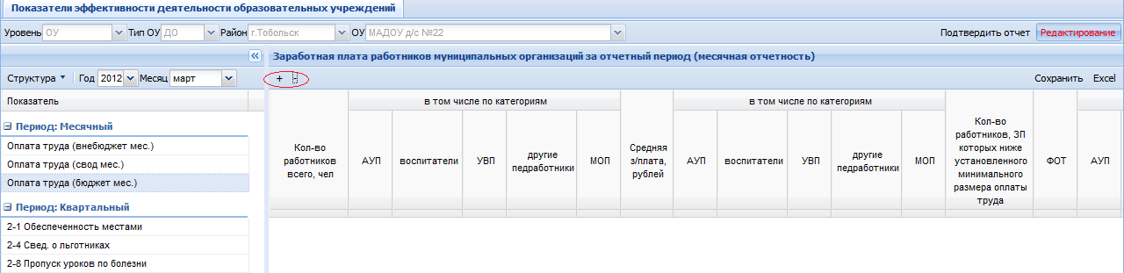

Для внесения данных дважды щелкните мышкой на ячейке. Когда появится курсор, внесите данные в ячейку. Для перехода в следующую ячейку можно использовать клавишу табуляции Tab на клавиатуре.
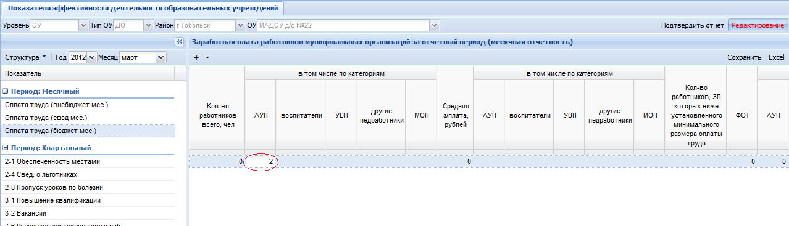

Внесенные, но не сохраненные данные отмечаются красным треугольником в левом верхнем углу ячейки. Для сохранения данных нажмите кнопку Сохранить. Данные будут сохранены в базу данных, автоматически заполнятся вычисляемые поля.

В формах Оплата труда (бюджет мес.) и Оплата труда (внебюджет мес.) вносится количество работников по категориям и средняя заработная плата по категориям, количество работников всего, средняя заработная плата и фонды оплаты труда вычисляются автоматически.
В форме Оплата труда (свод мес.) вносится только количество работников по категориям, остальные показатели вычисляются автоматически.

На основании внесенных месячных данных автоматически вычисляются квартальные формы по заработной плате работников:
- Оплата труда (бюджет),
- Оплата труда (внебюджет),
- Оплата труда (свод).

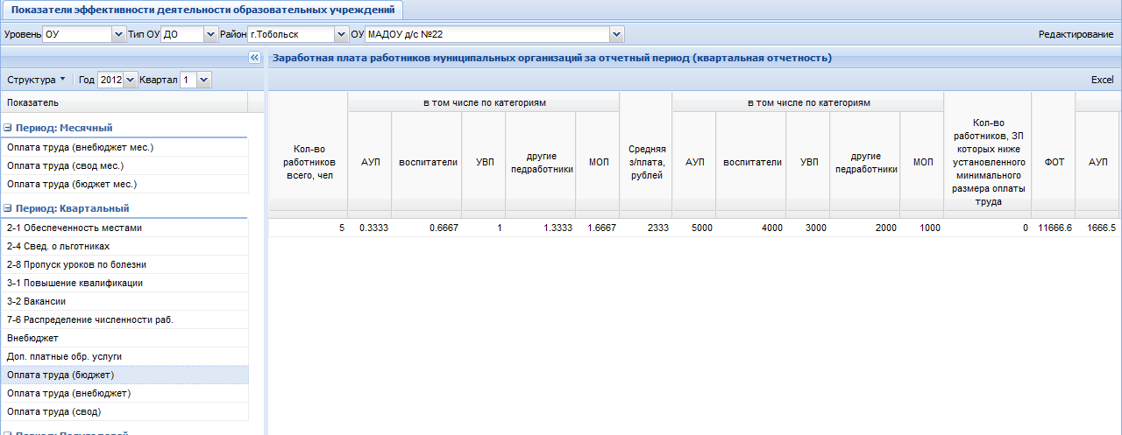

Данные квартальные формы не редактируются и автоматически формируются на основе месячных данных согласно алгоритма средневзвешенных средних. При каждом сохранении месячных данных квартальные формы автоматически пересчитывается.

При входе в систему под Логином района можно вносить и редактировать месячные показатели по всем образовательным учреждениям соответствующего района.
Для первичного внесения данных необходимо перейти на уровень ОУ, выбрать образовательное учреждение, создать и заполнить строки в отчетных формах

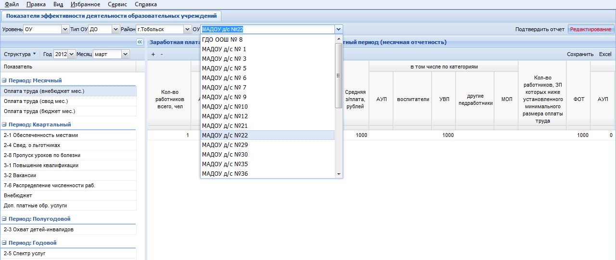
Редактировать внесенные значения по учреждениям можно на уровне района в сводной таблице. Для этого необходимо перейти в режим редактирования и можно изменять выбранные ячейки таблицы. По окончании сохранить данные (кнопка Сохранить). При этом будут пересчитаны соответствующие квартальные формы по зарплате.

